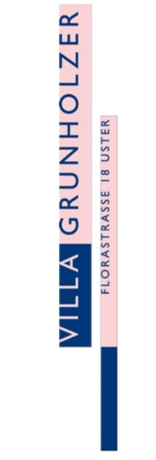

Anmeldung zum SMPV Konzerttag vom Samstag, 25. November 2023
Villa Grunholzer, Uster

Anmeldeschluss 31.Mai 2023
Anmeldungen an zuerich@smpv.ch oder an SMPV Sektion Zürich, 8000 Zürich

Mindestens eine im Ensemble mitwirkende Person ist Mitglied des SMPV Zürich.
Der SMPV Zürich übernimmt die Raum- und Werbungskosten als Dienstleistung.
Nichtmitglieder bezahlen einen Unkostenbeitrag von CHF 100.- pro Ensemble.

Name des Ensembles:

Name SMPV-Mitglieder (bitte E-Mailadressen und Tel. angeben):

Andere Ensemblemitglieder (bitte E-Mailadressen und Tel. Nummer angeben):

Vorgesehenes Programm (Komponisten, Komponistinnen, Länge in Minuten):

